Zimmerbuchung Antwort an die Fax Nr. 03946/ 905627

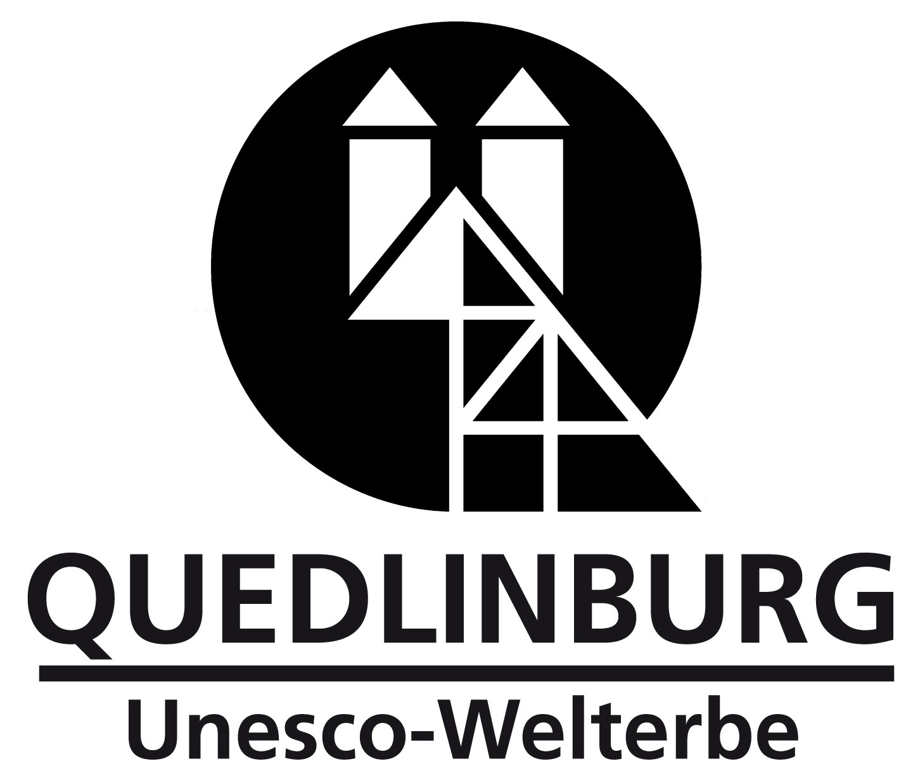 Kontakt:
Quedlinburg Tourismus Marketing GmbH
Doreen Post
Markt 4
06484 Quedlinburg
Tel. 03946 905623
E mail: doreen.post@quedlinburg.de
___________________________________________________________________
Die Quedlinburg-Tourismus Marketing GmbH hat ein Hotelzimmer-Kontingent in den anstehenden Hotels reserviert. Sie möchten buchen?
Dann nutzen Sie bitte dieses Buchungsformular. Buchung nur nach Verfügbarkeit möglich.

Firma ............................................................................................
Name, Vorname ............................................................................................
Straße, Postfach ............................................................................................

PLZ, Ort ............................................................................................

Telefon, Fax ............................................................................................

E- Mail ............................................................................................

Kontingent bis 28.02.2017 reserviert; danach nur auf Anfrage buchbar
(Bitte zutreffendes ankreuzen bzw. gewünschte Zimmer-Anzahl, An- und Abreisezeiten eintragen/ergänzen. Sollte die gewünschten Zimmer bereits vergriffen sein, werden wir Sie kontaktieren)

****Best Western Hotel Schlossmühle EZ/ÜF € 69.00 / night
****Wyndham Garden Quedlinburg Stadtschloss EZ/ÜF € 69.00 / night
*** Fachwerkhotel Goldene Sonne EZ/ÜF € 53.00 / night
*** Altstadthotel ACRON EZ/ÜF € 46.00 / night

Zahlung der Zimmer erfolgt vor Ort im Hotel.

Anreisetag: ________.03.2017 Abreisetag: 14.03.2017

Ankunftszeit (nach 18.00 Uhr bitte unbedingt angeben)....................................

Die Bestellung ist verbindlich. Mit dem Absenden meiner Anmeldung verpflichte ich mich die von der Quedlinburg-Tourismus Marketing GmbH vermittelte Unterkunft in Anspruch zu nehmen. Sollte eine Stornierung notwendig sein, gelten die allgemeinen Geschäftsbedingungen bei der Vermittlung von Zimmern durch die Quedlinburg-Tourismus Marketing GmbH. Die Quedlinburg-Tourismus Marketing GmbH ist nur Vermittler und kann daher keine Haftung übernehmen.

......................................... ....................................................
Ort, Datum Postadresse/ ggf. Firmenstempel

